LES PASSEJAÏRES DE VARILHES FICHE ITINÉRAIRE
MIREPOIX n° 16
Commune de départ et dénomination de l’itinéraire :
- Dun – Parking devant l’école sous l’allée de platanes – Boucle par le Pic de Galinié et St- Pastou depuis Dun

Date, animateur(trice), nombre de participants (éventuel) :
- 20.04.2011 – L. Ader
- 17.03.2021 – P. Emlinger – 17 participants (Reportage photos)

L’itinéraire est décrit sur les supports suivants :
- OT du Pays de Mirepoix – Guide "16 randonnées en Pays de Mirepoix" – Sentier n° 15 – Pages 36 et 37 (Document ancien)
- Site internet : http://www.photosariege.com/2015/10/dun-le-pic-galinie.html

Classification, temps de parcours, dénivelé positif, distance, durée :
- Promeneur – 2h30 – 350 m – 7,5 km – ½ journée Indice d’effort : 35 

Balisage : Jaune sur une partie du parcours. Pas balisage entre le Pic de Galinié et St-Pastou.
Particularité(s) : Avant la montée vers le pic de Galinié, faire un petit A/R à droite vers la table d’orientation.

Site ou point remarquable :
- Du sommet du pic, panorama sur le massif du Tabe et le pays de Mirepoix

Trace GPS : Oui

Distance entre la gare de Varilhes et le lieu de départ : 23 km par D119 (20 km par Calzan, mais route sinueuse).

Observation(s) :
- Ce circuit est l’un des trois proposé par le club partant de Dun et passant par le Pic de Galinié (Voir fiches Mirepoix n° 18 et Mirepoix n° 19.
- Une courte variante (en jaune sur la carte) permet d’éviter le hameau de St-Pastou.
- En 2021, Pierrette Emlinger a proposé d’effectuer cette boucle dans le sens des aiguilles d’une montre. Les 17 participant ont été divisés en trois groupes (Dispositif "Coronavirus").

"Cette fiche participe à la constitution d'une mémoire des itinéraires proposés par les animateurs du club. Eux seuls y ont accès. Ils s'engagent à ne pas la diffuser en dehors du club."
Date de la dernière mise à jour : 29 avril 2021

La carte
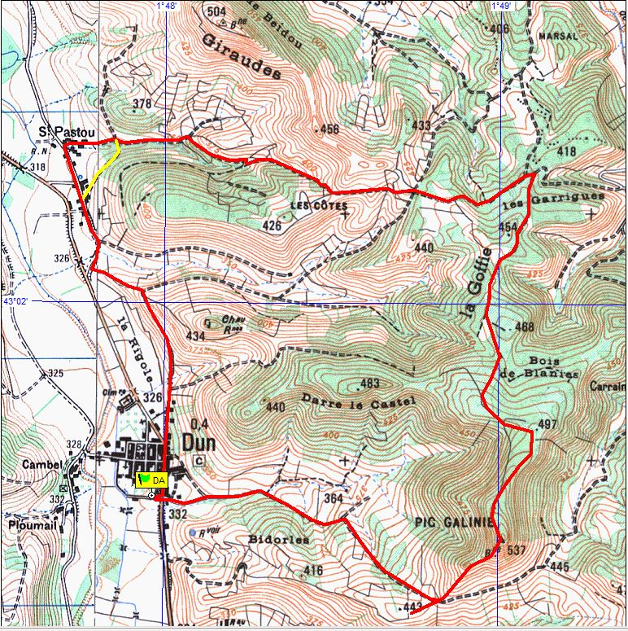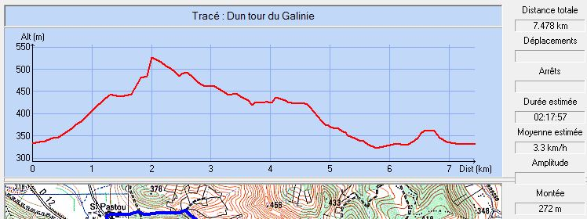

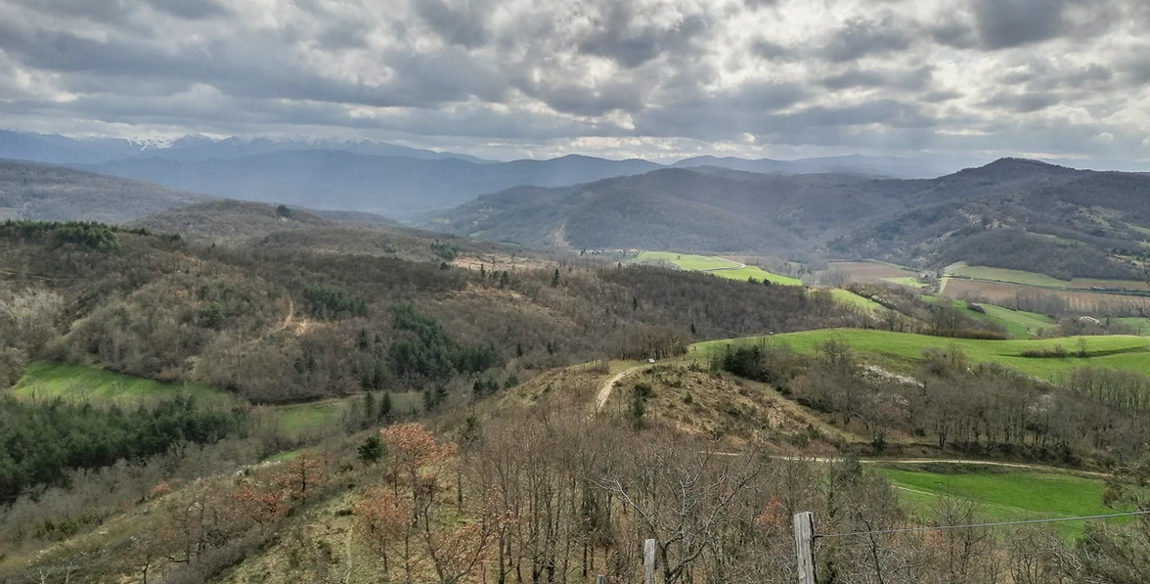
Mars 2021 : Beau panorama au début de la descente du Galinié

